Муниципальное казенное специальное (коррекционное) образовательное учреждение для обучающихся, воспитанников с ограниченными возможностями здоровья "Специальная (коррекционная) общеобразовательная школа-интернат VIII вида г. Городца Нижегородской области"

|  |  |
| --- | --- |
|  |  |

**Конспект открытого урока по математике в 7 классе на тему: «Десятичные дроби»**

Учитель математики: Е.П. Вишнякова

**План-конспект открытого урока по математике**

**Тема: « Десятичные дроби»**

**Цель урока:**

**-**повторить, проверить и закрепить знания, умения и навыки учащихся в чтении и записи десятичных дробей, сложении и вычитании десятичных дробей, в записи десятичной дроби в виде целого числа.

-привить интерес к предмету.

**Ход урока**

1. **Оргмомент**
2. **Устная работа**
3. *Прочитайте дроби:23,916;39,8;33,983;19,042. Сверьте данные десятичные дроби с ответами вашего домашнего задания.*
4. *Найдите ошибку:*

*0,6-0,4=0,2*

*17,3+32,4=49,****8***

*6,45-2,13=43,2*

1. **Работа с учебником**. **Решение задач и примеров.**

С помощью цифр 1,4,8,и знака,составьте всевозможные десятичные дроби (работа с набором магнитных цифр и букв).

По краткой записи условия задачи составьте задачу и решите ее:

Задача.

Было-16,6 м

Отрезали-1,27 м

Осталось -? м

**4.Игра «Поле чудес».** (На столе лежат пронумерованные карточки с заданиями и колесо удачи. Дети крутят колесо и определяют задание, которое им предстоит выполнить.)

**5. Физразминка.**

*Возьмите в руки карточки с десятичными дробями и встаньте по росту, начиная с наибольшей дроби.*

8,9

7,9

8,7

9,8

1,3

0,9

0.

**Задания для игры «Поле чудес».**

**Прочитайте текст. Десятичные дроби запишите целыми числами.**

1). Самое высокое животное-жираф, его рост достигает 5,8 м

(----------м-------см).

2). Самое крупное наземное животное-африканский слон. Масса старых самцов достигает 7,5 т (---------т------кг).

3). В Индии хлебное дерево, плоды которого - одни из самых крупных на планете. Масса некоторых плодов достигает 0,4ц (------кг).

**Математические бусы.**

**Заполните «бусы» дробями, расположив их в порядке возрастания.**

**1,4; 8,6; 1,3; 0,8; 6,8**

**«Рассели жильцов».**

(на крыше домика указана сумма двух соседей).

**4,6**

**8,7**

**5,1**

|  |  |
| --- | --- |
| **4,1** |  |
|  | **3,6** |
| **7,2** |  |

**1,5**

**Соедини линией дробь и соответствующее ей число.**

**3,4 м**

**3,04 м**

**3,004 м**

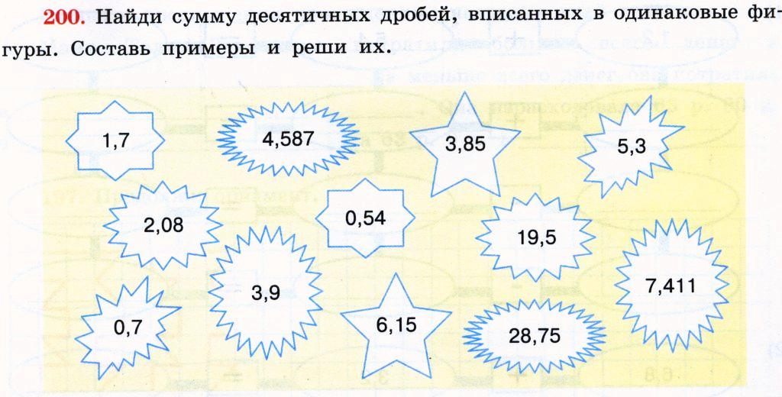

**6. Подведение итогов урока.**